Тема «Детский сад»
Возрастная группа: старший дошкольный возраст
Интеграция образовательных областей: «Познавательное развитие», «Социально-коммуникативное развитие», «Физическое развитие».
Задачи:
1) Формировать умение внимательно слушать инструктора по физической культуре («Социально - коммуникативное развитие»)
2) Повторять ходьбу с изменением темпа движения; развивать координацию движений и глазомер при метании в цель; упражнять в равновесии. (« Физическое развитие»)
3) Формировать у детей умение самостоятельно строиться в пары; ползать на четвереньках. («Физическое развитие»)
4) Воспитывать интерес к своему здоровью. («Познавательное развитие»)
5) Вырабатывать привычку раскладывать и убирать подготовленные инструктором материалы для занятия. (Социально-коммуникативное развитие»)
6) Формировать потребность в двигательной активности. («Физическое развитие»)
Методы и приемы:
- практические: игровая деятельность, подвижная игра «Бездомный заяц», самообслуживание.
- наглядные: показ словесных действий.
- словесные: объяснение воспитателя.
Материалы и оборудование: мячи по количеству детей, дуга, 2 больших набивных мяча.

Детская деятельность | Формы и методы организации совместной деятельности
Двигательная | Бег, ходьба, ползанье, перестроение.
Игровая | Подвижная игра «Бездомный заяц». Игра малой подвижности. «Затейники».
Коммуникативная | Беседа, вопросы.
Элементарный бытовой труд  - Самообслуживание | Поручения индивидуальные при уборке спортивного инвентаря.
Музыкальная | Музыкальное сопровождение.

Логика образовательной деятельности
№ | Деятельность воспитателя | Деятельность воспитанников | Ожидаемые результаты
1 | Вводная часть. Построение в одну шеренгу. Приветствие.  Беседа «Наш любимый детский сад»  Перестроение в колонну по одному. Ходьба в колонне по одному.  - На редкие удары в бубен – ходьба в медленном темпе, широко свободным шагом. - На частые удары в бубен – ходьба быстрым шагом, коротким, семенящим, переход на обычную ходьбу. Проводиться в чередовании.  Бег врассыпную.  Перестроение в три колонны в движении. | Дети делают построение в одну шеренгу.  Выполняют перестроение в колонну по одному. | Выполняют строевые упражнения.  Закрепляют перестроение в три колонны,
2 | Общеразвивающие упражнения с малым мячом.  1. И. п. : стойка ноги на ширине ступни, мяч в обеих руках внизу. Поднять мяч вверх, поднимаясь на носки, потянуться, опустить мяч, вернуться в и. п. (5-6 раз).  2. И. п. : стойка ноги на ширине ступни, мяч у груди. Присесть, мяч внести вперёд, подняться, вернуться в и. п. (5-6 раз) .  3. И. п. : стойка ноги на ширине ступни, мяч в правой руке. Круговые движения руки вперёд и назад. Тоже в другой рукой (5-6 раз).  4. И. п. : стойка ноги на ширине ступни, мяч в обеих руках у груди. Наклониться вперёд и достать мячом пол, вернуться в и. п. (4-5 раз) .  5. И. п. : стойка ноги слегка расставлены, мяч в руках. Прыжки на двух ногах в обе стороны (3-4 раза). | Дети делают упражнения с мячом. | Выполняют подчинение правилам.
3 | Основные виды движений.  1. Метание мяча в горизонтальную цель правой и левой рукой с расстояния 2 м. (4-5 раз) .  2. Лазание – подлезание под дугу прямо и боком в группировке, не касаясь руками пола (3-4 раза) .  3. Равновесие - ходьба с перешагиванием через набивные мячи, руки на пояс, голову и спину держать прямо (2-3 раза).  Даётся задание: каждая колонна образует круг на расстоянии 2 м. от корзины. По команде метают мячи в цель правой и левой рукой. Упражнение выполняется фронтальным способом. Дети перестраиваются в две колонны, напротив каждой дуга и 5-6 набивных мячей (на расстоянии двух шагов ребёнка один от другого). Задание выполняется двумя колоннами и последовательно вначале в подлезании, затем в равновесии поточным способом. | Дети выполняют задание за инструктором. | Закрепляют умение метание мяча.  Выполняют лазание - подлезание под дугу.  Закрепляют умение держать равновесие.
4 | Подвижная игра. «Бездомный заяц». Из числа играющих выбирается охотник и бездомный заяц. Остальные играющие – зайцы чертят себе кружочки – «свой домик». Бездомный заяц убегает, а охотник его догоняет. Заяц может спастись от охотника, забежав в любой кружок; тогда заяц, стоявший в кружочке – становиться бездомным зайцем. Если охотник поймает, то меняются ролями. | Инструктор уточняет с детьми правила игры. Дети стоят вокруг инструктора. | Закрепляют условия игры.
 | Заключительная часть. Игра малой подвижности. «Затейники».  Водящий – затейник, который встаёт в центр круга, образованного детьми. Взявшись за руки, дети идут по кругу вправо влево, произнося:  Ровным кругом друг за другом  Мы идём за шагом шаг.  Стой на месте! Дружно вместе  Сделаем вот так…  Дети останавливаются, опускают руки; затейник показывает какое-нибудь движение, и все игроки должны его повторить. Игра проводится с другим водящим (3-4 раза). | Дети произносят слова по тексту. | Выполняют условия по тексту.
 | Ходьба в колонне по одному.

Структурное подразделение государственного бюджетного общеобразовательного учреждения
средней общеобразовательной школы №6 г.о. Отрадный Самарской области
Детский сад №14

Конспект НОД по физической культуре
на тему « Детский сад»
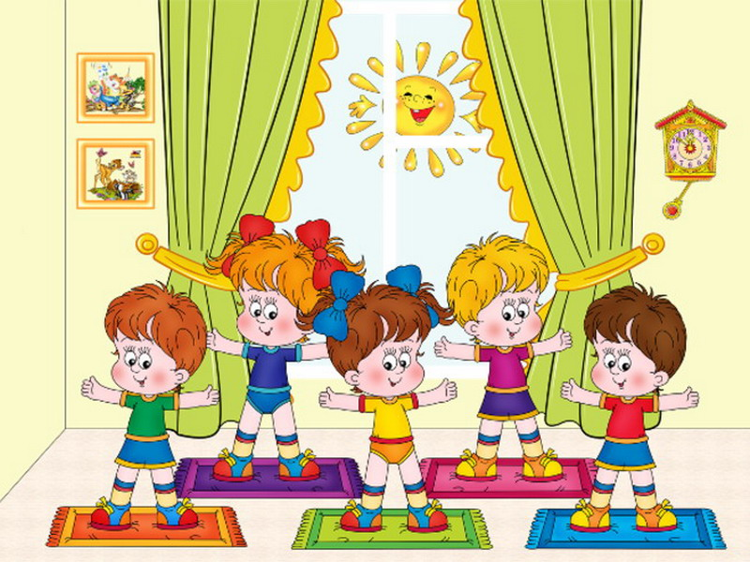

Выполнила:
Едифанова Алсу Наурузгалиевна
инструктор по физической культуре
СП ГБОУ СОШ № 6 Детский сад № 14

Отрадный,2014

